作品展示

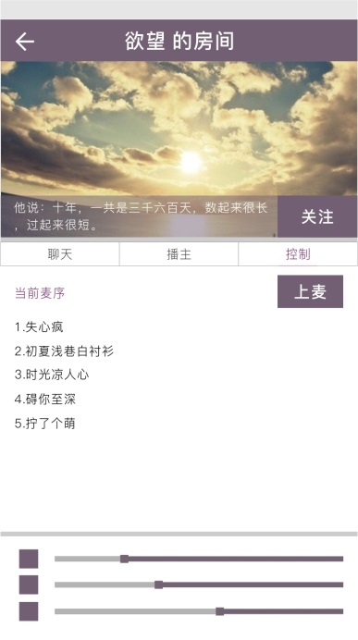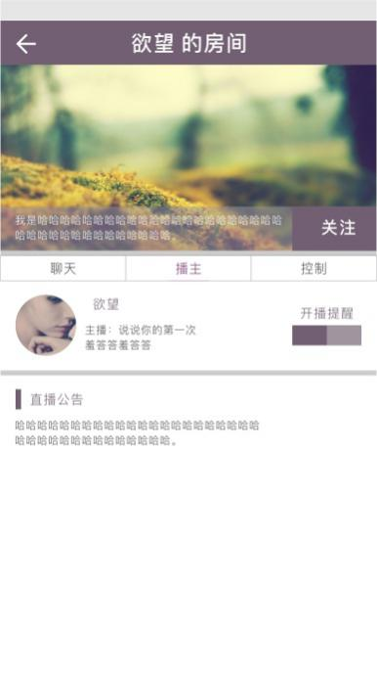

作品名：《认同》

作品介绍：《认同》这款APP的主要功能是为“同性恋”这一群体提供情感和内心倾诉平台的一款软件。在经过大量的数据搜集显示，同性恋在现今社会的占有比例不可忽视，他/她们的情感和心理需求在生活中很难得到解决，所以《认同》这款APP有极高的公益价值，和经济价值。

组名：视立方

组员：孙杨洋、周博凡、康鹏、李海伦、田雨、刘婉婷、张宏超、赵萍。

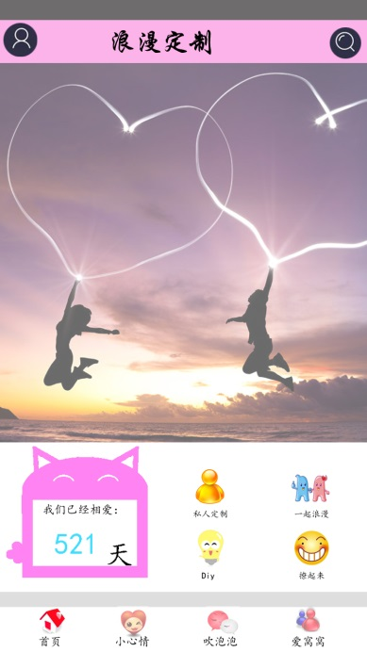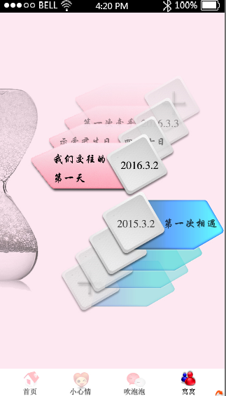

作品名：《示爱》

作品介绍：《示爱》为爱恋中的人设计，帮助粗心而又不懂浪漫的爱人学会浪漫。这里有浪漫攻略、私人订制浪漫、浪漫树等，致力于让天下有情人爱情更浪漫、生活更幸福。

组名：航八鲜

组员：张丽 张可可 张艳平 张茜 马恩惠 毕学海 陈源 韩家璇

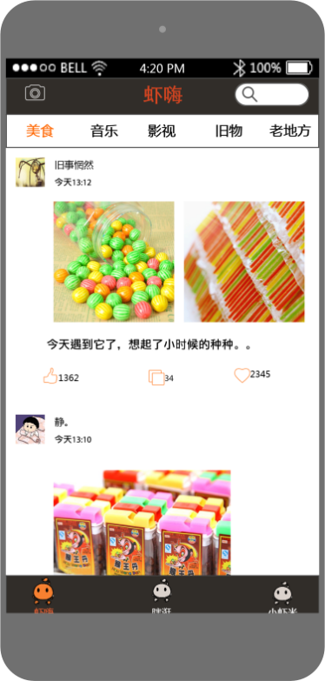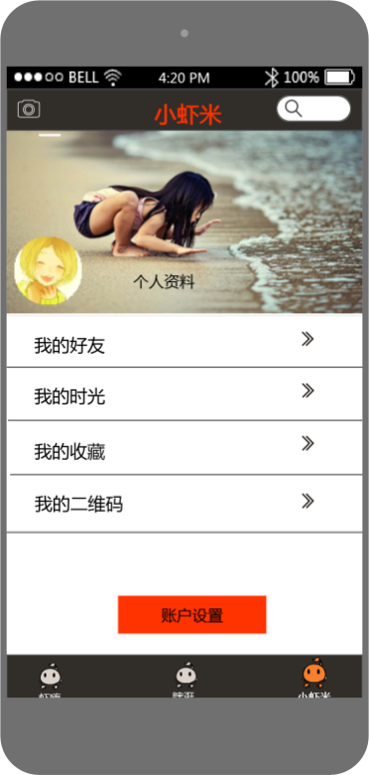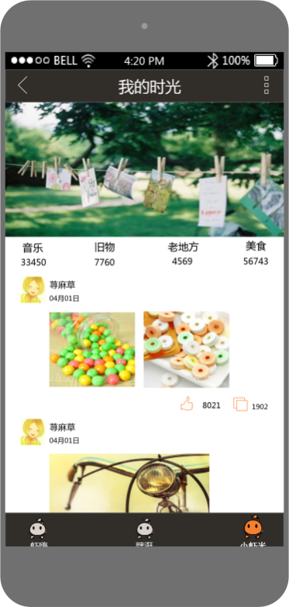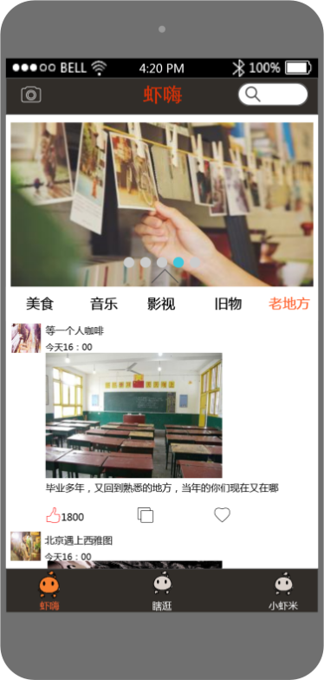

作品名: 《虾嗨》

作品介绍：《虾嗨》主要是带领大家回味旧时光，带领大家找回过去的记忆，感受到年轻时候的快乐

组名：瞎折腾

组员：李盼婷 李胜兰 康文娟 杨晓玉 况俊婷 李巧丽 邢娟 贺东东

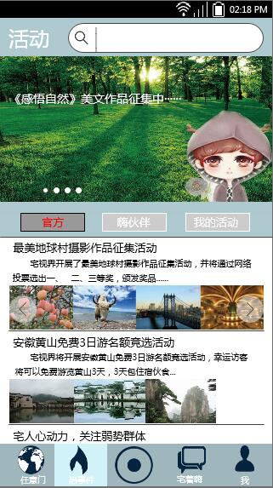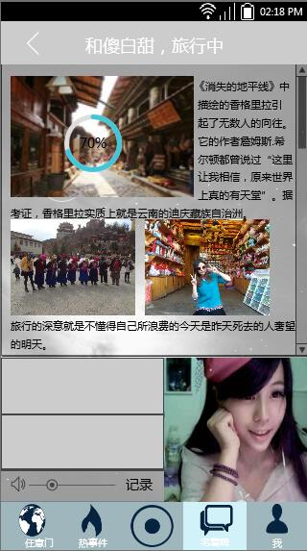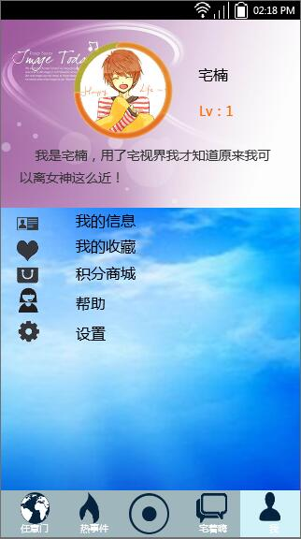

作品名：《宅世界》

作品介绍：现如今随着科技的发展，宅人很快就占据了世界人口的一大份额。宅逐正在逐渐地成了人们的一种需求，但宅在家里却又想出去纠结怎么办，于是“宅视界”应运而生。在“宅视界”里，你能看到你想象不到的“风景”！

组名：宅旅人

组员：郭晓欣 杨超钧 张海波 张曼 王莹 王红翠 肖艳艳

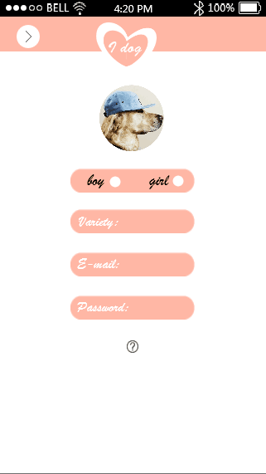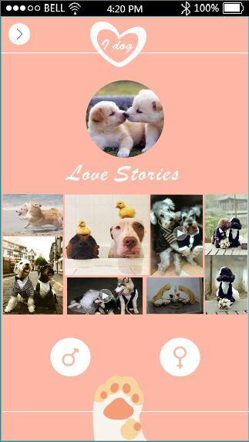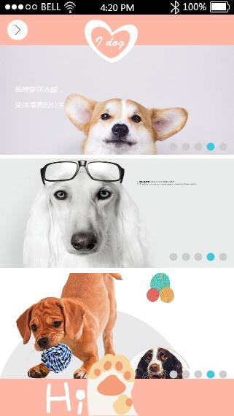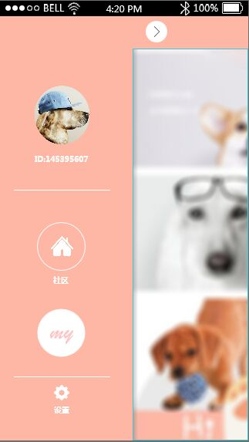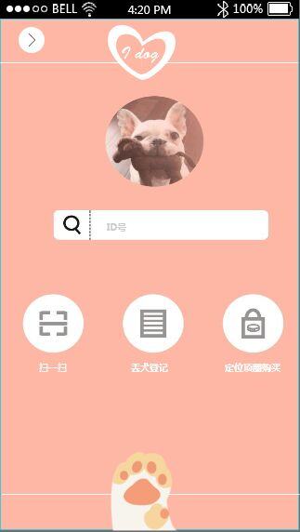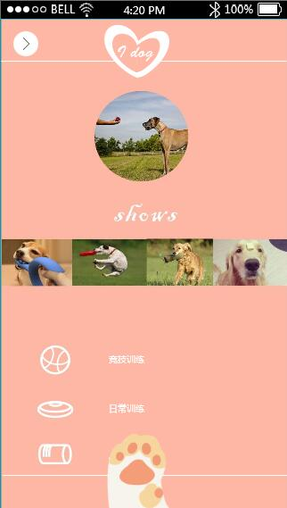

作品名：《idog》

作品介绍：《idog》这个APP功能是给狗狗提供更好的服务，包含了寻狗，社区，新主人，商城，训练，配种模块。

组名：汪星球的店小二

组员：孙文星 杨思旭 苗晴晴 赵琳 董小宁 张震